2026年上海市闵行区中考二模数学试卷
注意：
1.本场调研时间100分钟，试卷共4页，满分150分，答题纸共2页．
2.作答前，在答题纸指定位置填写姓名、报名号、座位号，将核对后的条形码贴在答题纸指定位置．
3.所有作答务必填涂或书写在答题纸上与试卷题号对应的区域，不得错位.在试卷上作答一律不得分．
4.填涂选择题和作图用2B铅笔，作答其余题型用黑色字迹钢笔、签字笔或圆珠笔．
一、选择题（共24分，每小题4分，每小题只有一个正确选项）
1. 下列实数中，比0小的是（ ）
A. B. C. D. 的倒数
2. 下列函数，图象不是一条直线的是（ ）．
A. B. C. D.
3. 下列运算正确的是（ ）
A. B. C. D.
4. 博物馆已逐渐成为公共文化服务和城市旅游的重要阵地与有效载体．下列四幅图是我国部分博物馆的标志，其中是中心对称图形的是（ ）
A. 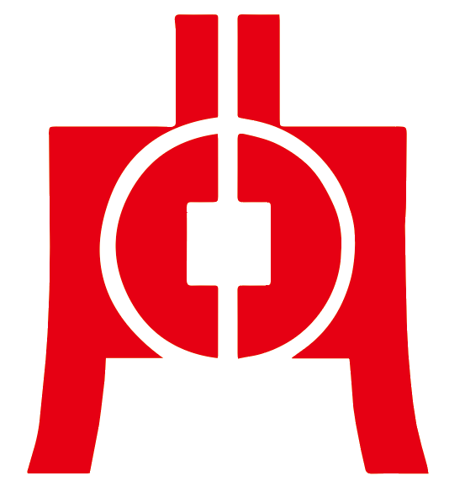 B.  C.  D. 
5. 在投掷实心球的比赛中，甲、乙两人各投掷了次，球的落地位置如图所示．已知两人次投掷所得的平均成绩相同，对于甲、乙两人这次成绩的方差的描述正确的是（ ）
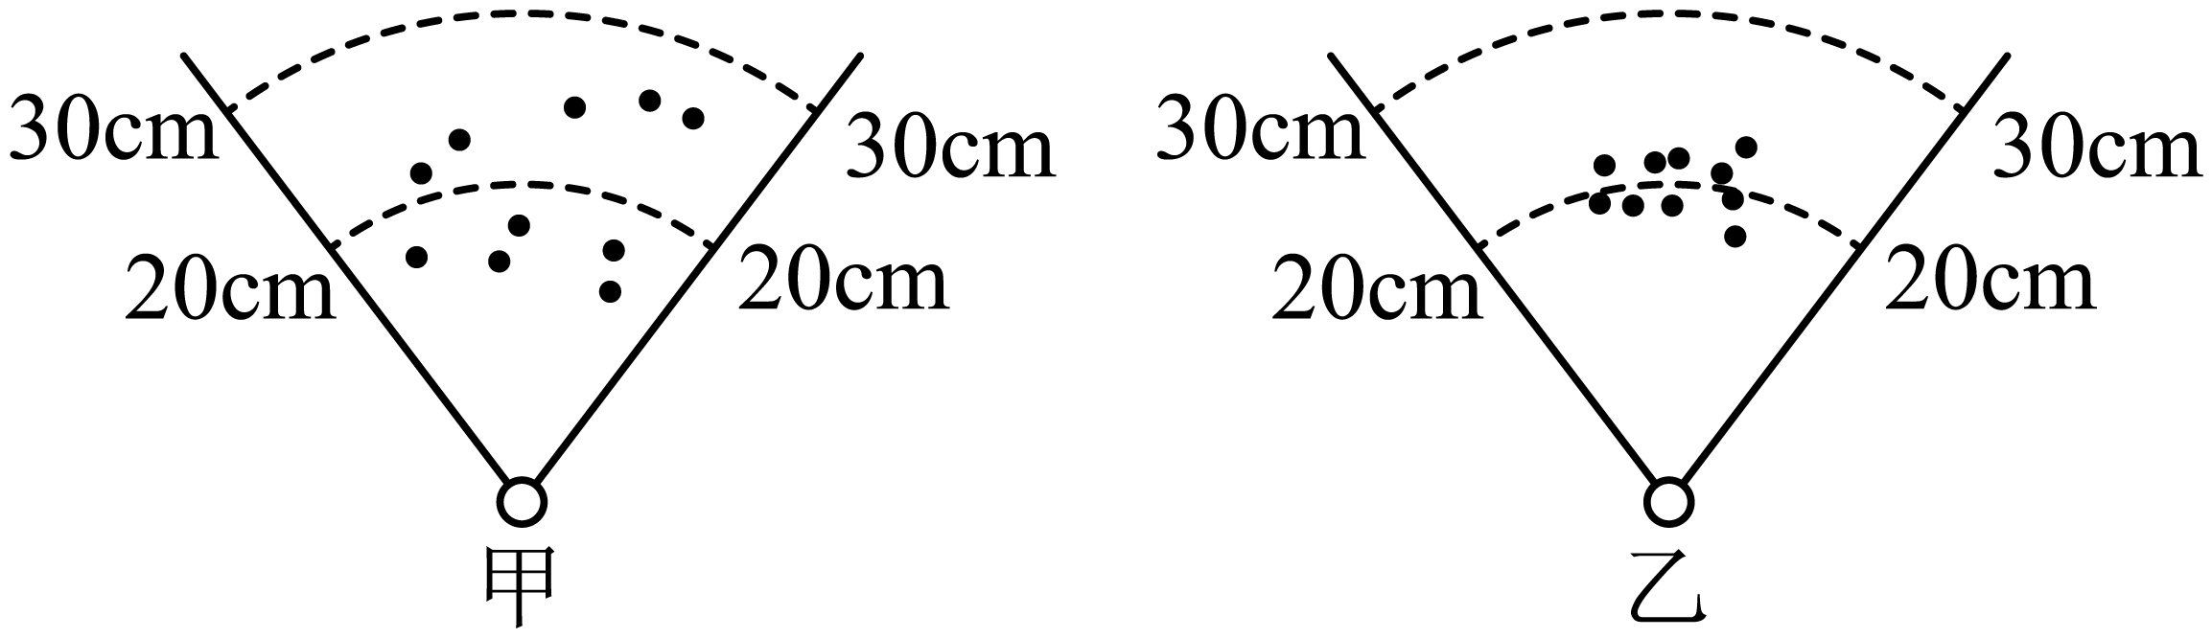
A. B. C. D. 无法确定
6. 如图是一把完全打开的折扇，此时扇面面积为．当扇面张开的角度为时，扇面面积为，如果，那么与关系的大致图像是（ ）
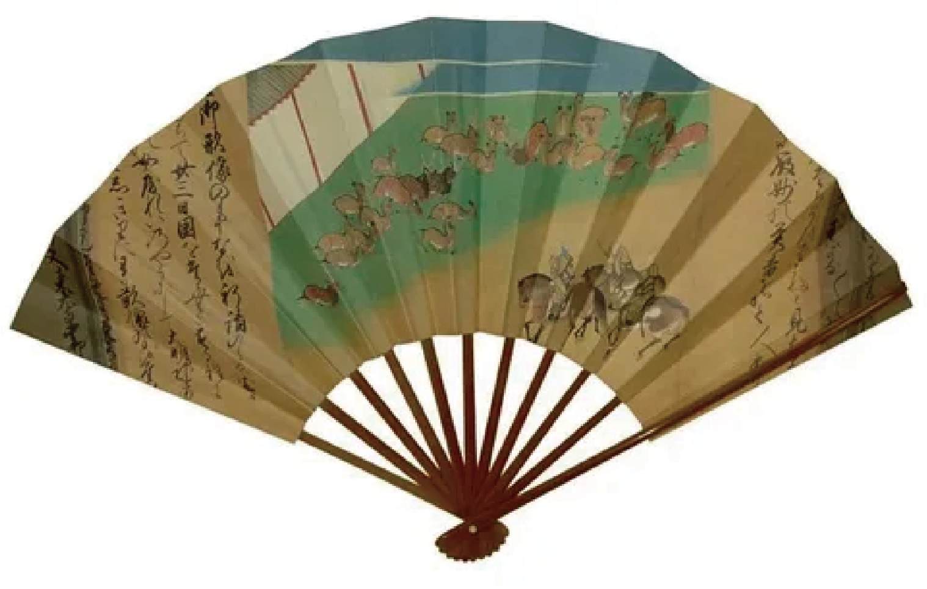
A. 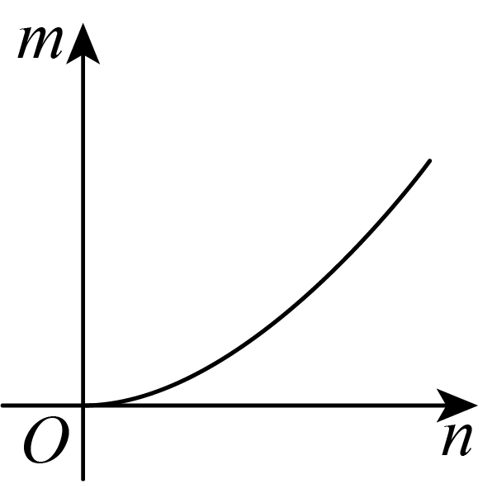 B. 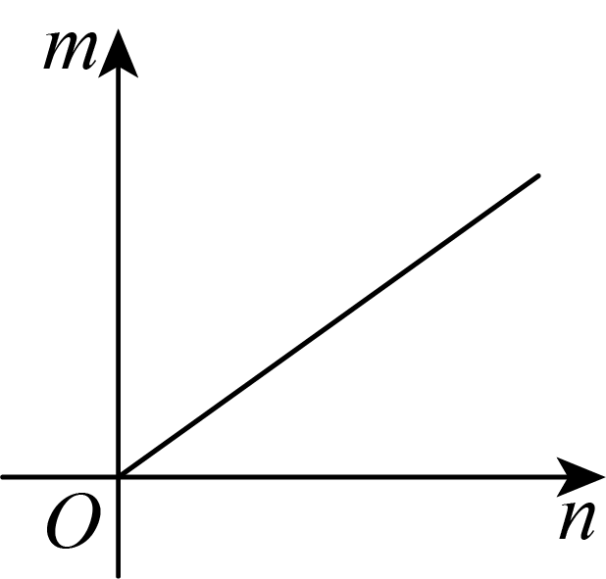 C. 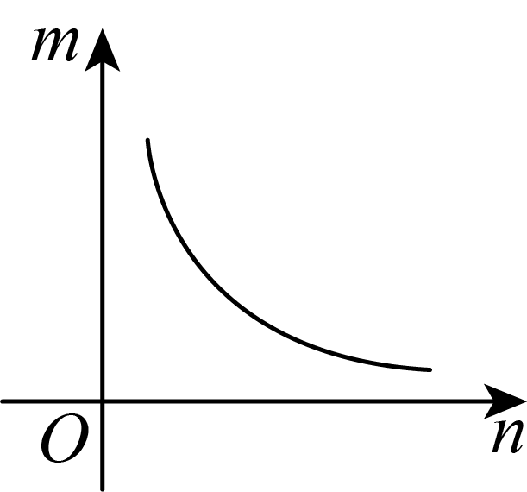 D. 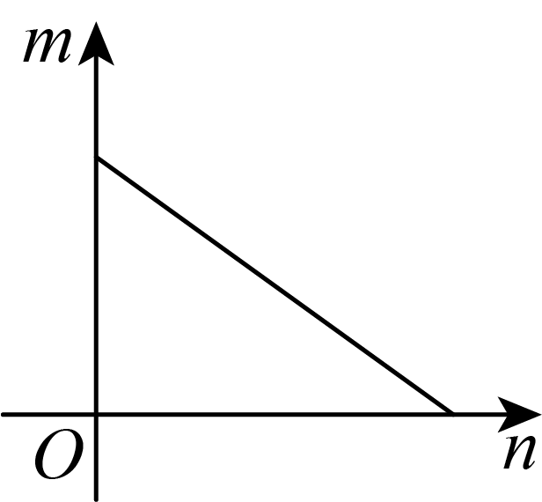
二、填空题（共48分，每小题4分）
7. 因式分解：____．
8. 如果分式有意义，那么实数的取值范围是____．
9. 方程的解是____．
10. 如果关于的一元二次方程有两个不相等的实数根，那么的取值范围为__________．
11. 已知抛物线经过和两点，将该抛物线向右平移2个单位，那么平移后的抛物线的对称轴为_____．
12. 从，，这三个数中随机抽取其中的两个数，分别记作和．如果点的坐标为，那么点在第二象限内的概率是____．
13. 在中，，，，那么____．
14. 可提供高效、精准的信息检索和智能对话服务．其用户总数在上线21天后达到了，那么平均每天上线人数用科学记数法表示为____．
15. 生活中很多瓶装矿泉水没有喝完便被扔掉，造成极大的浪费．为此数学兴趣小组对某次会议所发瓶装矿泉水的使用情况进行统计，大致可分为四种：I．全部喝完；Ⅱ．约；Ⅲ．约一半；Ⅳ．整瓶但基本未喝．同学们根据统计结果绘制如图所示的两个不完整的统计图，那么参加这次会议的人中矿泉水剩约一半的人数为____人．
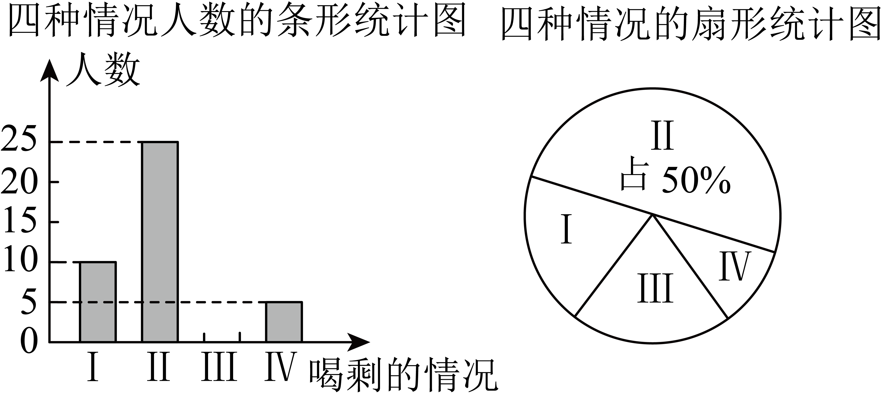
16. 已知半径为2的正多边形的内角和是外角和的3倍，那么这个正多边形的面积为_____．
17. 如图，在中，，，垂足为点，点是的重心，，，点为边上一动点，如果以点为圆心为半径的与以点为圆心的相切，那么的半径的取值范围是_____．
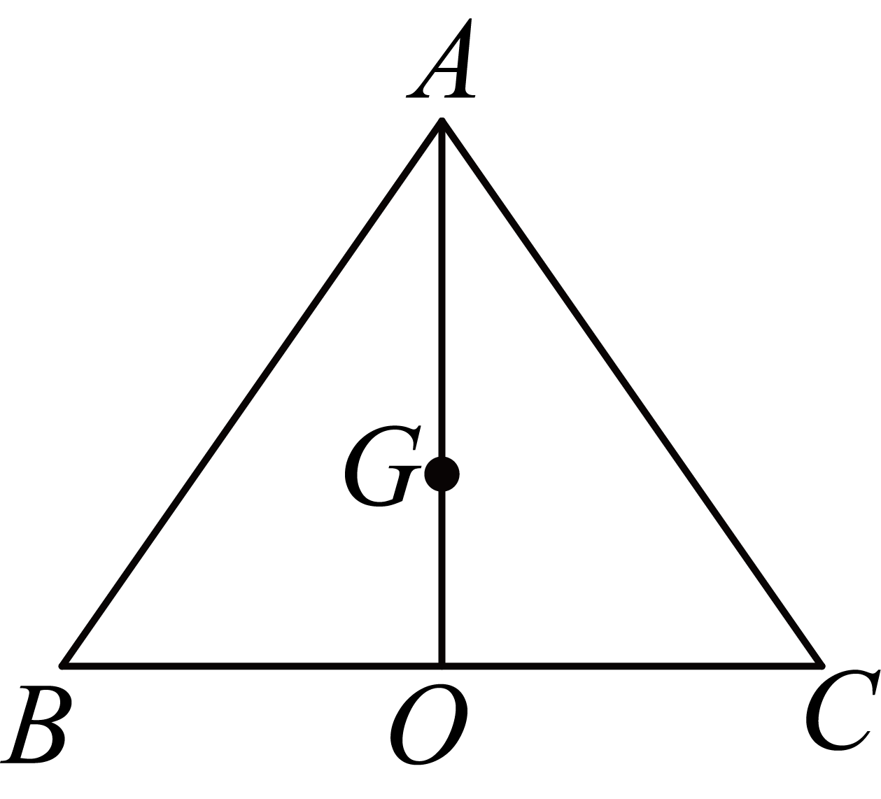
18. 如图，四边形是平行四边形，将绕点顺时针旋转，点恰好落在延长线上的点处，作的平分线交的延长线于点，连接，如果，那么的正切值是____．
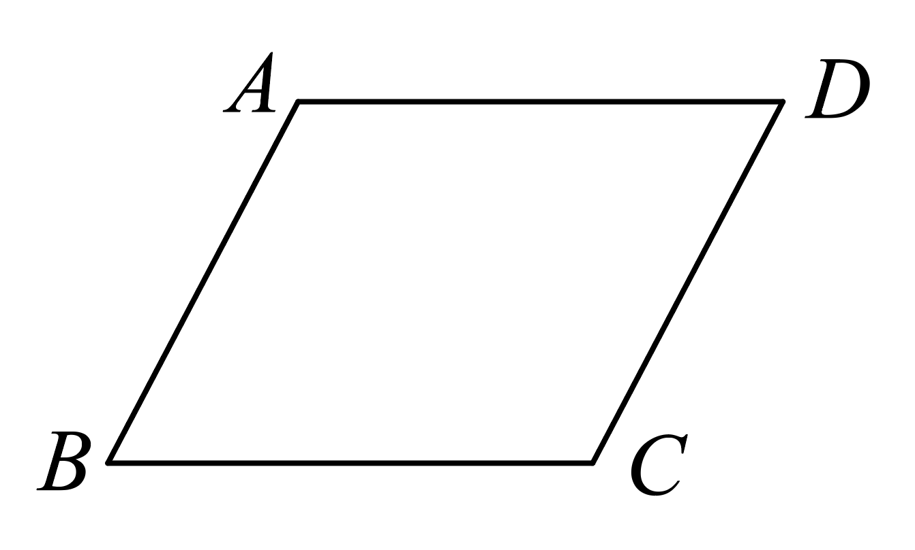
三、解答题（本大题共7题，共78分）如无特别说明，本大题作答须写出证明或计算的主要步骤．
19. 计算：．
20. 解不等式组：．
21. 探究：在铁片上裁剪正方形．
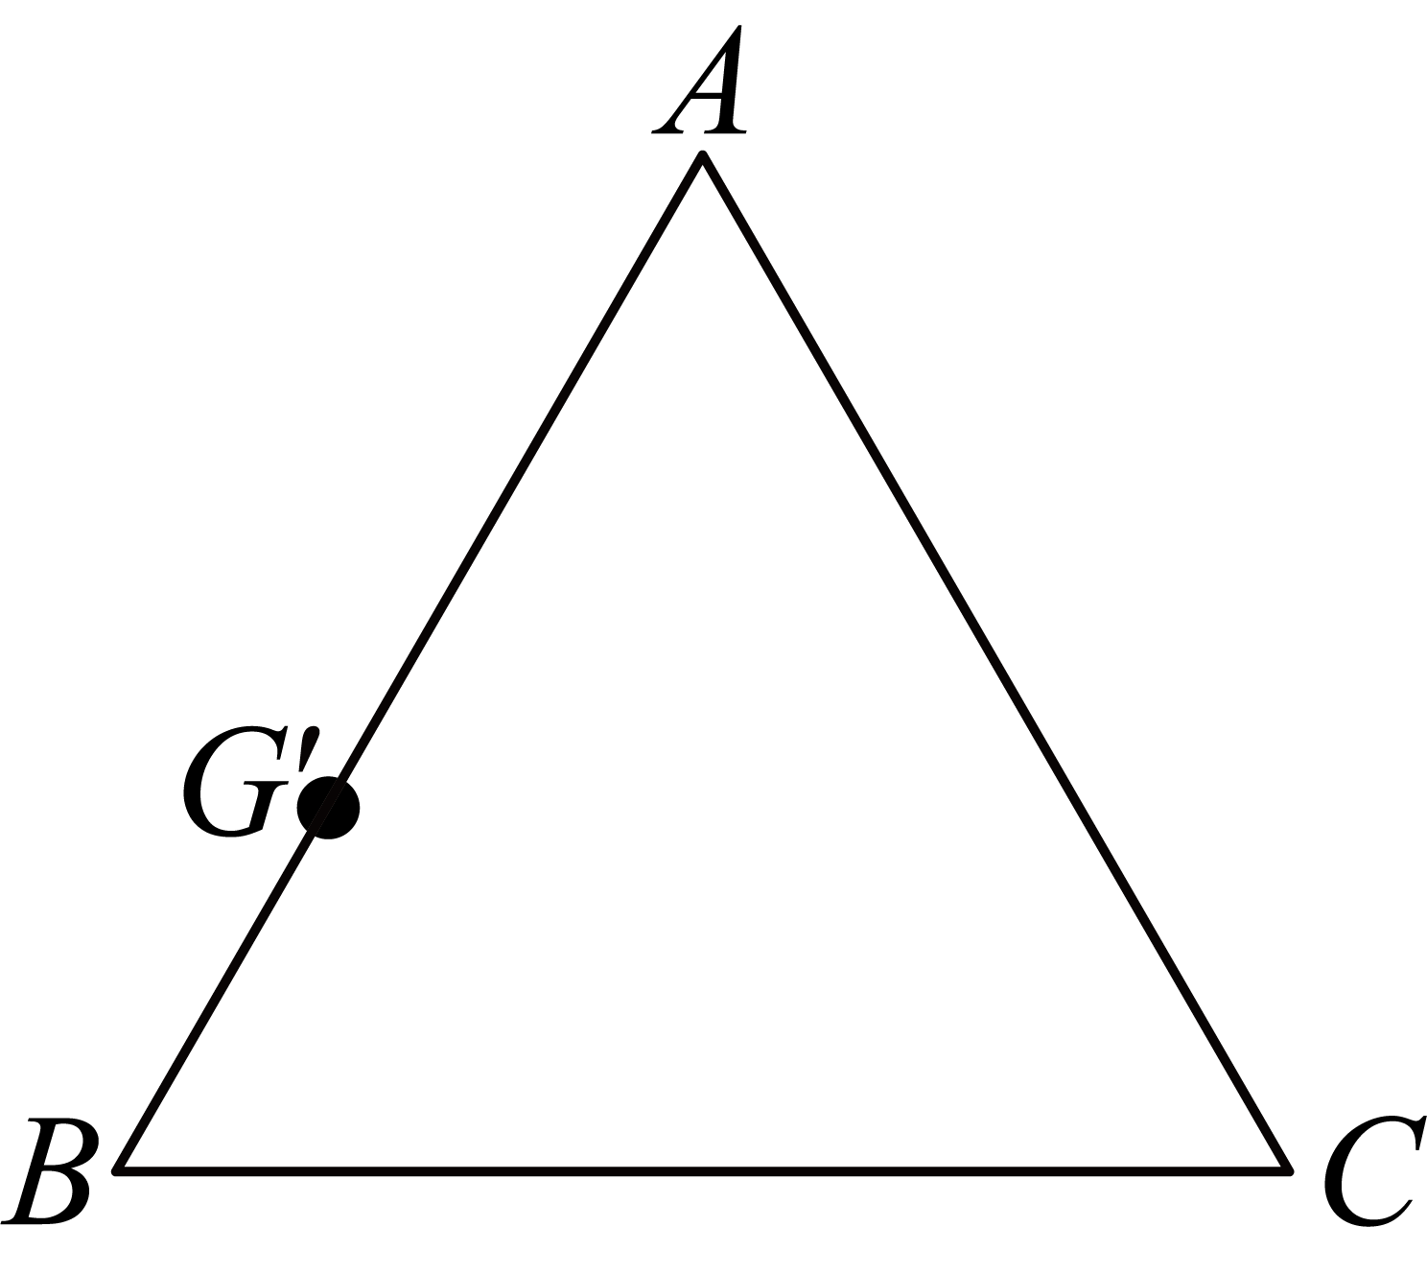
（1）如图是一块等边三角形的废铁片，利用其剪裁出顶点在边上的一个正方形铁片．
Ⅰ．根据以下步骤画图：
①在边上取点（如图），过作，垂足为；
②以为边在内部作正方形；
③连接并延长交于点；
④过作交于点、交于点；过作交于点．
Ⅱ．以上画图步骤作为条件，求证：四边形是正方形．
（2）如果是一块边长为3、4、5的直角三角形废铁片，利用其剪裁一个顶点在边上的正方形铁片，那么这个正方形铁片的最大面积为_____．
22. 小闵在探究纸杯叠放的高度规律时，得到了一套遗失了部分实验数据的图纸．图①是一张缺失了部分信息的函数图纸，实验数据表示的点，，都落在了线段上；图②是同一次实验的另一张缺失了部分图像的示意图，图中显示了6个相同规格的纸杯叠放后增加的高度．
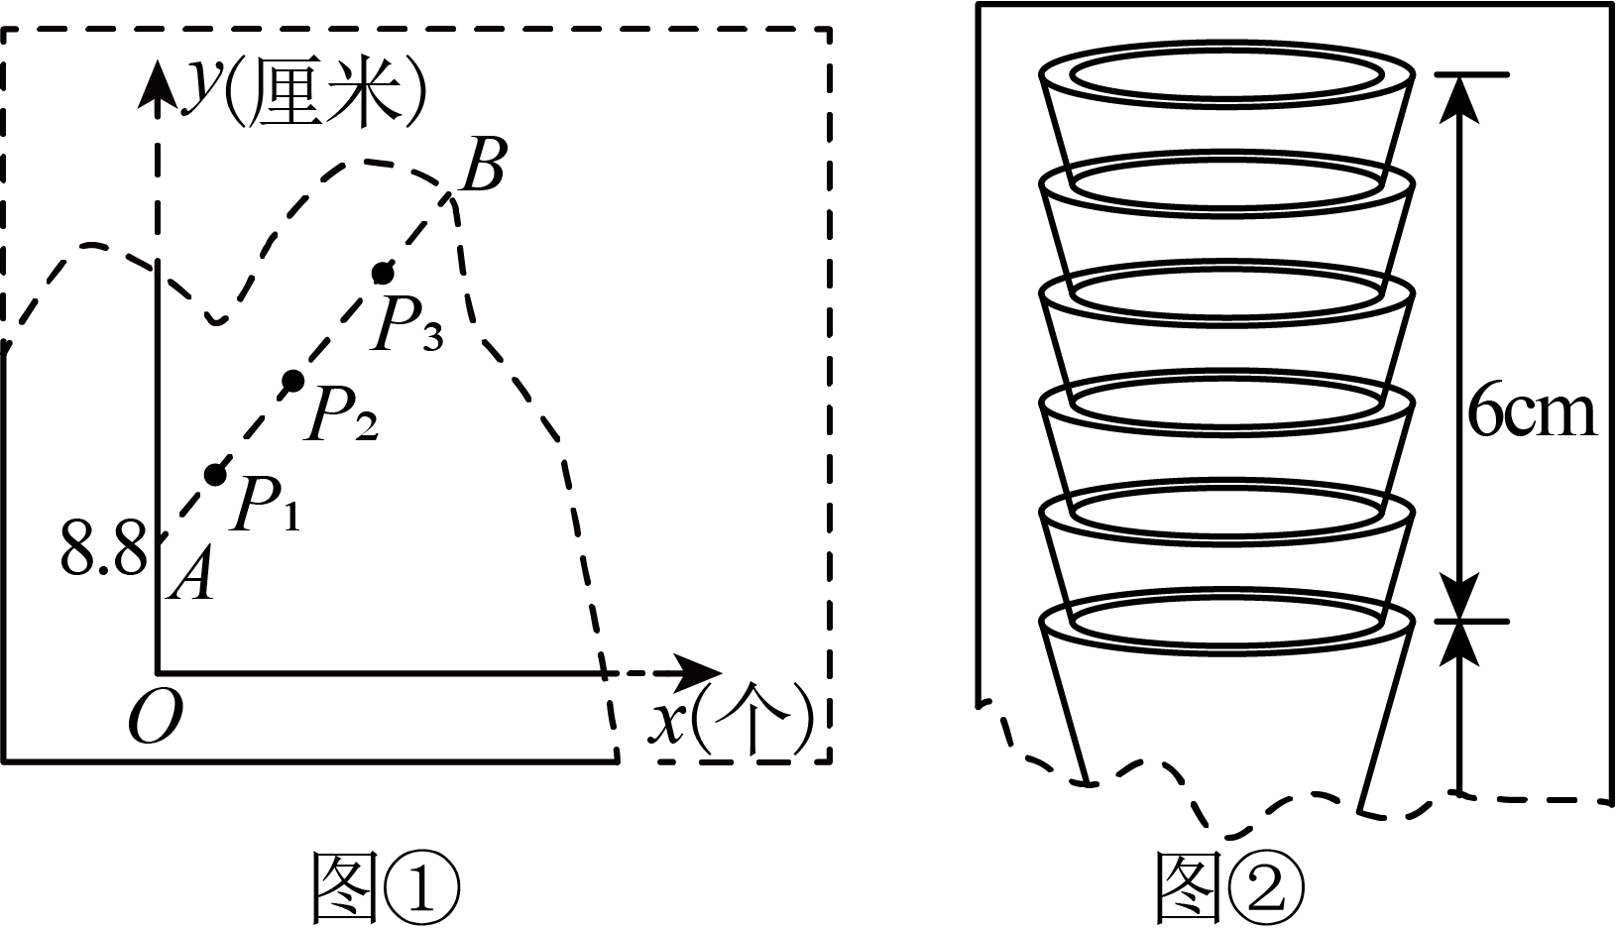
（1）求叠放在一起的纸杯总高度（厘米）关于纸杯数量（个）的函数解析式（不写定义域）；
（2）为了保持纸杯清洁，在最上端的纸杯加装一个盖子以后，高度增加了2厘米，此时总高度为46.8厘米，求纸杯的数量．
23. 如图，在中，，．点在边上，点在的延长线上，连结、，过点作的垂线，分别交、、于点、和，且．
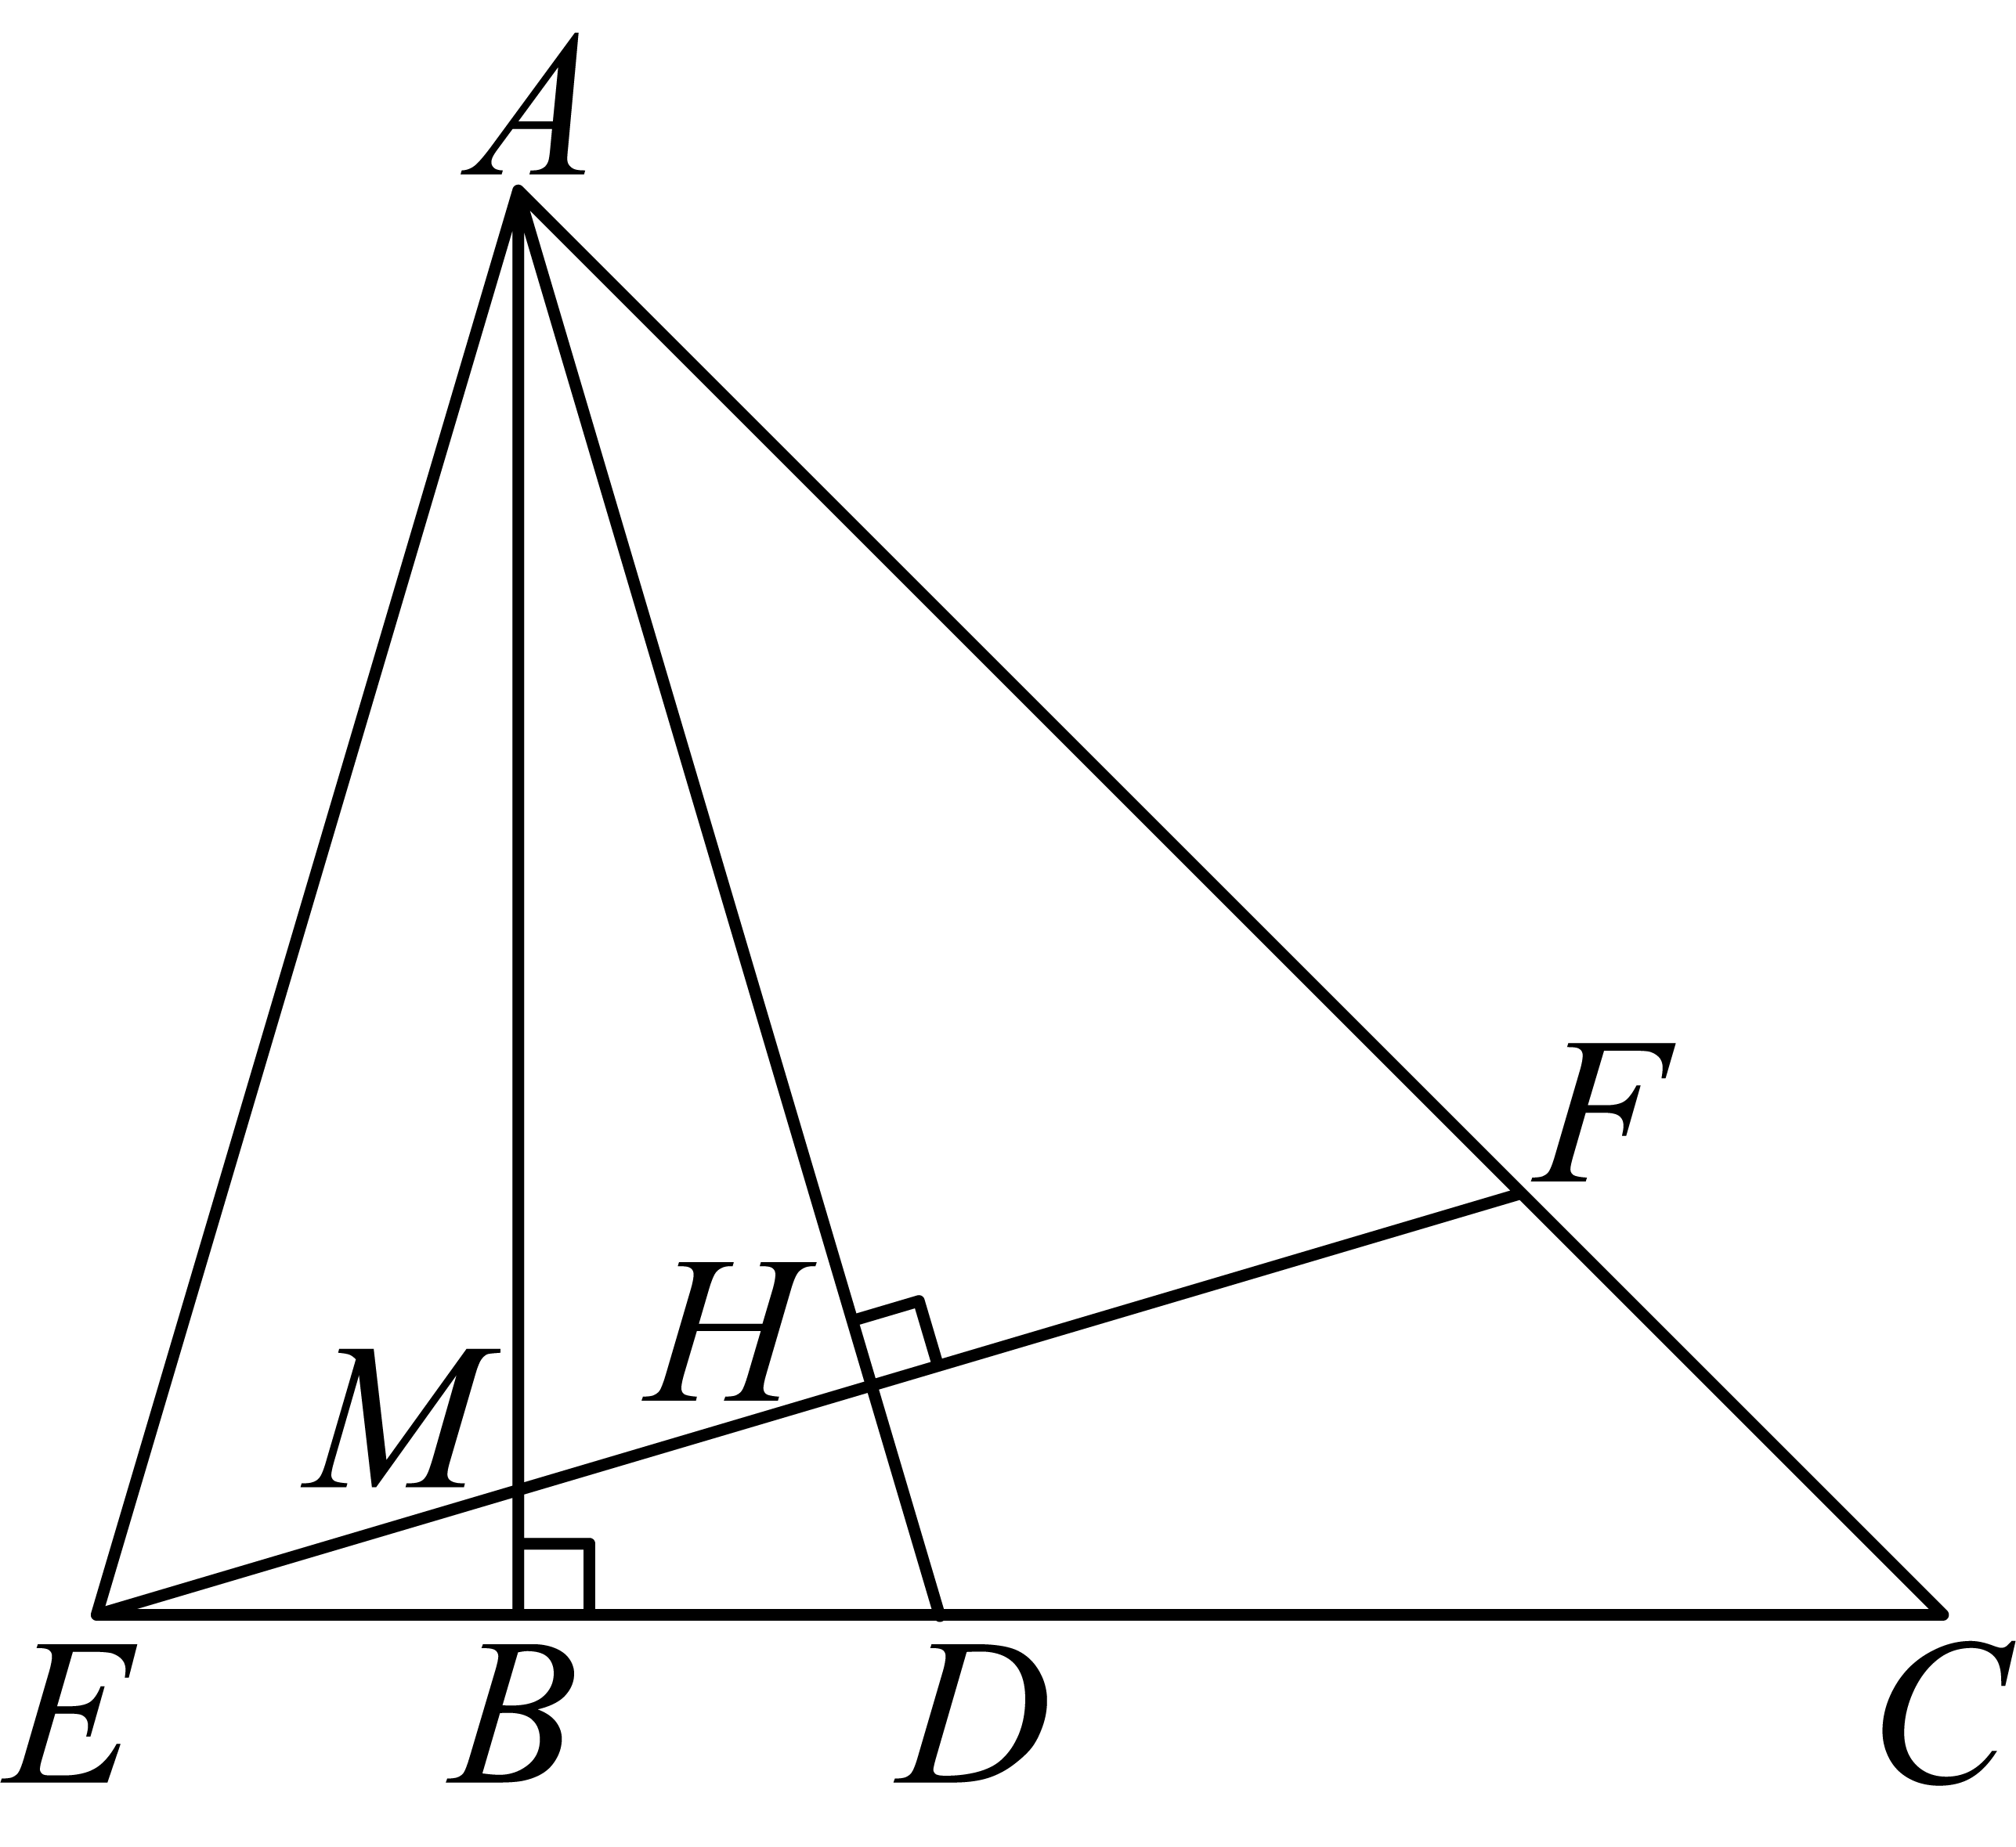
（1）求证：；
（2）求证：．
24. 在平面直角坐标系中，过、两点的抛物线（其中、是常数）与轴的另一个交点为，顶点为．
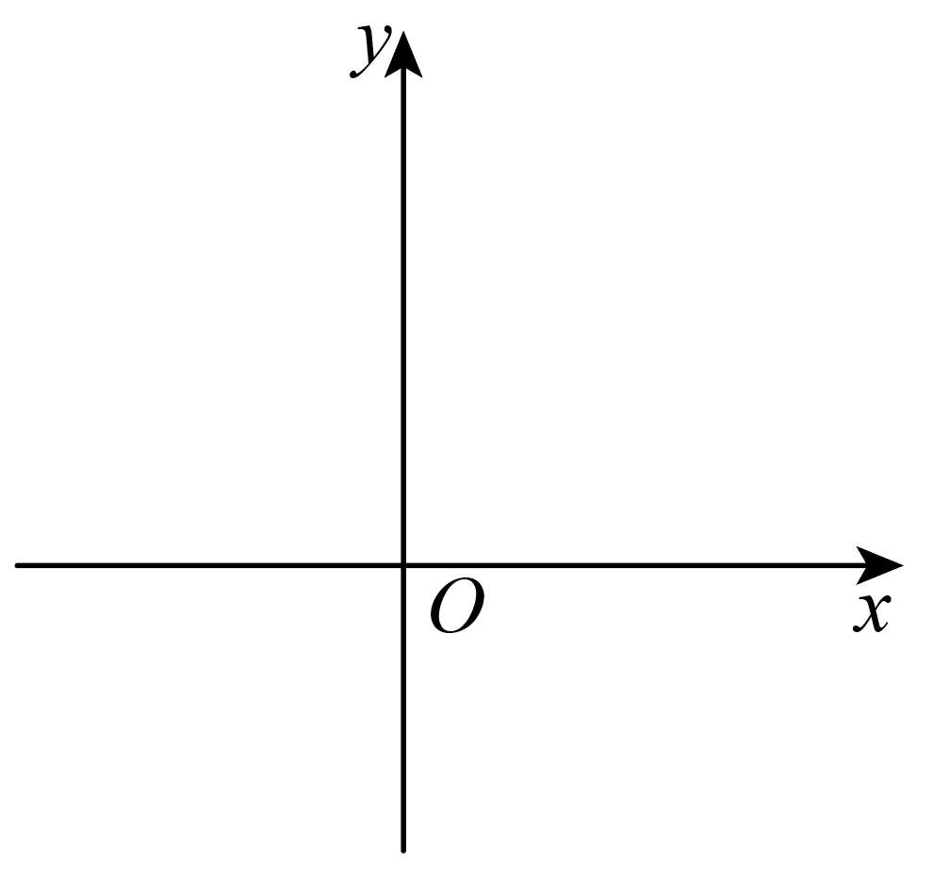
（1）求这条抛物线的表达式；
（2）如果点在抛物线上，且在第四象限，过点作轴，与抛物线的另一个交点为，连接，作轴，交于点，连接．
①当时，求的值；
②抛物线关于直线对称所得新抛物线的顶点为，如果点刚好落在线段上，求点的坐标．
25. 已知：如图，为半圆的直径，点为的中点，连接交弦于点、交弦于点，且，连接、．
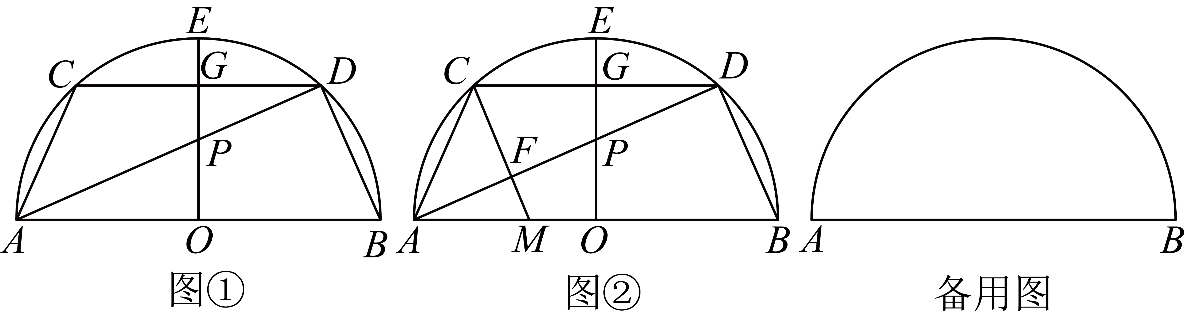
（1）如图①，求证：四边形是等腰梯形；
（2）点在直径上（不与、重合），连接交于点．
Ⅰ．如图②，当，且为的中点时，求的值；
Ⅱ．连接，半圆的半径为1，．当为直角三角形时，求的长．

